Albums tout image

- Zoom, Istvan Banyai
Niveau 2
https://www.youtube.com/watch?v=JMhUujrN4iU
Intérêt : il s’agit en fait d’un dézoom. Idée : récrire l’histoire à l’envers sous la forme de Dans Paris

- Clown, Quentin Blake
Niveau 3
Sans états d'âme, la vieille dame s'empresse de jeter à la poubelle un lot de peluches encombrantes. Mais dès qu'elle a le dos tourné, un petit clown prend vie et se projette hors de la poubelle. Dans ce monde hostile où il est sans cesse maltraité, comment trouver de l'aide pour sauver ses compagnons d'infortune ? Accueilli par une famille pauvre à laquelle il redonne sourire et espoir, Clown parvient à sauver ses amis d'un destin dramatique.
Cet album sans texte est un véritable condensé d'émotions. Tristesse, peur, méchanceté mais aussi joie, amitié, espoir sont exprimés dans le trait énergique de Quentin Blake. Quand certains retrouveront un peu le mime si expressif de Charlie Chaplin, d'autres apprécieront l'humour caricatural qui fait penser à celui de Sempé. En suscitant une si large gamme de sentiments, cet ouvrage révèle la puissance de l'imagination et suscite le goût de lire.

Educalire propose des propositions de séquence pour le cycle 3. Il s’agit d’imaginer le texte de l’album. http://educalire.fr/Clown.php

- Le voyageur et les oiseaux, Anne Brouillard
Niveau 1
Dans une gare, un homme s’attable en lisant son journal. Dans le mouvement quotidien, les gens et les trains vont et viennent. Il commande une soupe. Dans le mouvement quotidien, l’homme est trop concentré pour voir que les oiseaux VOLENT.
L’histoire sans texte d’Anne Brouillard est faite de quotidien, de naturel, de jolies illustrations, de banal, et d’une petite pointe d’humour.
Thèmes : vie quotidienne, oiseau, amour, amitié, famille, relation à soi, aux autres

- Les chaises, Louise-Marie Comont
Niveau 2
http://www.editions-memo.fr/les-chaises (visuels)
Comment croire que les chaises peuvent offrir tant d’espaces de création ? Louise-Marie Cumont invente une géographie minimale et elle y fait évoluer ses personnages dans de petites scènes fortes et signifiantes. La chaise est un motif graphique que l’enfant repère aussitôt et ce livre muet devient un lieu riche d’échanges entre petits et grands.
Intérêt : très graphique

- Loup noir, Antoine Guilloppé
Niveau 2
https://www.youtube.com/watch?v=DlPZX370yNw
Comme un théâtre d’ombre, l’illustrateur mêle les lignes et les formes, les creux et les traces. Antoine Guillopé pose d’emblée le décor : un jeune garçon revenant de l’école traverse, dans la neige, une forêt mystérieuse. Pourtant, dès la seconde page, on sait qu’à travers les fourrées, un loup guette. La peur, petit à petit, s’installe. Le paysage s’agrandit, le garçon presse le pas, le loup noir devient plus pressant, la rencontre est inévitable. Sous la neige et le froid, on croit à une bataille puis bientôt à la fin du petit garçon…Au dernier moment, on apprendra que le loup bondit pour sauver la vie du garçon. Un album d’une grande qualité, jouant avec les émotions comme avec les lignes

http://educalire.fr/Loup_noir.php
Beaucoup de ressources intéressantes sur Educalire : extraits, idées pour séquences d’écriture pour le cycle 2 et 3, fiches pédagogiques et proposition d’activités pour les cycles 1 et 2 ; 5 séances pour fabriquer un livre et le présenter à une autre classe
Intérêts : ouvrage en noir/blanc, cadrage intéressant, loup gentil

- Le parapluie jaune, Jae-Soo Ryu
Niveau 1
http://enfantquilit.blogspot.ie/2016/06/le-parapluie-jaune-de-ryu-jae-soo.html
Dans ce bel album sans parole, nous suivons, comme vu d'en haut, la déambulation urbaine d'un parapluie jaune, bientôt rejoint par d'autres parapluies de couleurs différentes. Petit à petit leur flot grossit, traversant les parcs et les routes. Mais quelle peut bien être leur destination ? Le lecteur le saura bientôt...
Le ballet virevoltant de ces parapluies de couleur qu'on observe comme si nous étions perchés sur les toits est extrêmement intrigante, particulièrement esthétique et richement chromatique. Ces parapluies traversent des paysages urbains peints avec beaucoup de talent par Ryu Jae-Soo, qui a privilégié des aplats tout en nuance et en subtilité. L’absence de texte rend difficile l'utilisation de cet album sur le plan narratif pour de très jeunes enfants. Par contre tout le monde pourra se régaler du traitement des couleurs, à la fois tendres et acidulées, que nous propose ici l'auteur, dans cette illustration poétique d'un matin calme sous l'averse, dans quelque cité de la péninsule coréenne. (Extraits de Critiques Libres)
- La vague, Suzy Lee
Niveau 1-2
https://youtu.be/lTyTwOdpFPY?t=23
Une plage ensoleillée. Une petite fille fascinée par la vague inlassablement renouvelée. L'enfant s'approche de l'eau, se laisse surprendre par la vague, voudrait la dompter, se retrouve trempée.
Et si c'était justement là le jeu ? Faire corps avec une nature emplie de surprises ?

Note : format panoramique ; le livre ouvert fait 62 cm de long pour 18 cm de haut.
- Le voleur de poule, Béatrice Rodriguez
Niveau 1
Béatrice Rodriguez nous narre ici une course poursuite entre un goupil et trois amis. Par monts et forêts, sous terre ou sur la mer, de jour ou de nuit, le renard fuit avec une poule blanche qu'il serre contre lui. Et il n'entend visiblement pas lâcher prise. Les suiveurs non plus et ils devront aller jusqu'à une île où tout finit par se résoudre au coin d'un feu ! La chute est surprenante : la poule et le goupil sont amoureux !

http://educalire.fr/Le_voleur-de_poule.php
Le site Educalire propose de nombreuses ressources sur cet album notamment un extrait. Le site i-prof également. Exploitable également au cycle 1.
- Métaformoses, Claudia Rueda
Niveau 1
Des formes et des métamorphoses donnent des "métaformoses" : une histoire sans texte où des personnages de couleur blanche et aux contours minimalistes se croisent, font et défont des formes aux couleurs vives : trapèze, carré, disque… Au fil des rencontres une simple portion de disque devient poisson, ballon et montgolfière.
Intérêt : formes géométriques

- C’est mon papa, Sara
Niveau 1
http://www.universdesara.org/article.php3?id_article=157 (visuels)
Quand il s’avance tout seul sur la scène, il a l’air si fragile ! Quand il joue, toute la salle retient son souffle. Quand il a fini, personne n’ose rompre le silence. C’est mon papa...
Thèmes : musique, pianiste

- Dessine ! Bille Thomson
Niveau 3
https://www.youtube.com/watch?v=HgMeMnygVn0
Un drôle de sachet-cadeau les a intrigués sur l’aire de jeux. Il était accroché aux mâchoires du dinosaure en plastique vert. Les trois amis s’en sont emparés. Il contenait des craies. Une, deux, trois ! Chacun la sienne. Commençons par dessiner un soleil sur le trottoir. Il nous manque par ce jour de pluie. Hé, mais… aïe ! Il éblouit ! On dirait qu’un vrai soleil sort du dessin… On continue ? Des papillons maintenant ! À moi ! Un dinosaure ! Ma parole, mais ces craies sont enchantées… Au secours ! Le T-Rex! Comment l’arrêter ?
C’est dans un sursaut de lucidité en crayonnant un nuage chargé de pluie que le créateur du prédateur arrive à l’anéantir. Le monstre se dilue dans l'eau et se transforme en grosse flaque verte. Happy end.
Note : album aux illustrations très réaliste

- La course au gâteau, Thé Tjong-Khing
Niveau 1-2
Un magnifique gâteau trône sur la table de monsieur et madame Chien. Deux rats s'en emparent, et c'est le début d'une course-poursuite effrénée. Mais une histoire peut en cacher une autre, deux autres, trois autres... Un ouvrage plein de rythme, de surprises et de rebondissements.

http://educalire.fr/La_course_au_gateau.php
Extrait disponible sur Educalire.

- Affaires de loup, Pascale Trimouille
Niveau 2-3
Première page, une tablée de loups qui s’apprêtent à festoyer, attendant avec impatience un plat qui tarde à venir ; deuxième page, un loup qui s’avance d’un pas décidé vers le village ; troisième page, le loup accoudé sur le bord de la fenêtre offrant son sourire le plus charmeur à une jolie petite fille. Mais le loup n’en veut nullement à cette petite fille, mais ne peut cacher son intérêt pour son ours en peluche et son livre. Qu’à cela ne tienne, il se prépare à commettre un petit larcin. Ne pensant pas à mal, il est cependant loin de s’imaginer la peine qu’il va causer à la petite fille. Et, hop, voilà le petit ours et le livre qui sont à lui ! L’affaire est dans le sac.
Les jours passent, et petit loup ne se lasse pas de ce nouveau compagnon, découvrant également le plaisir de la lecture. Malheureusement pour lui, tout le monde n’est pas de cet avis... Son ourson suscite la convoitise de ses semblables qui le préfèreraient dans leurs assiettes plutôt que dans le bras de petit loup ! Comment va-t-il réussir à défendre son ourson et les empêcher de s’emparer de son livre ? Et, qu’est-ce donc que ce sentiment qui lui mord le cœur à l’idée d’avoir volé la petite fille ?
Une histoire à la fois toute simple et originale qui dresse un portrait peu habituel du loup dans les contes pour enfants, dévoilant une facette tendre de cet animal si terrifiant.
Thèmes : jeu, peur, alimentation/goût, jalousie, amour, amitié, relation à soi et aux autres, nature, loup gentil

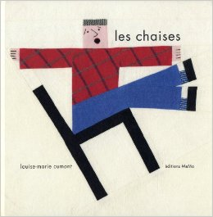
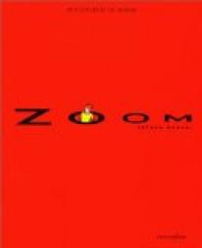
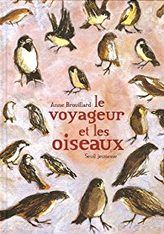
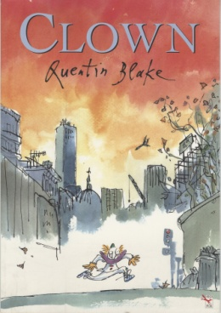

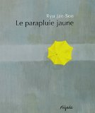

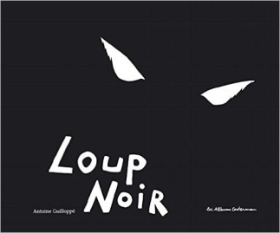

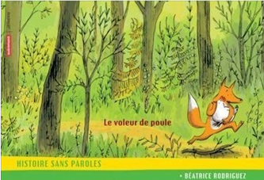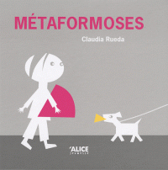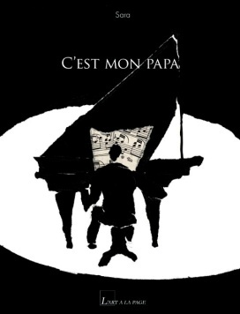

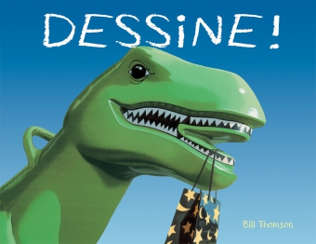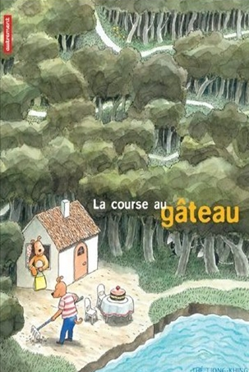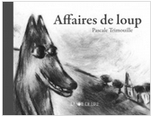

Autres albums

- Drôle de crayon, Allan Ahlberg (5,50€)
Niveau 2
C'est l'histoire d'un crayon qui un jour, a commencé à bouger. Il a dessiné un garçon. Ce petit garçon lui a demandé de dessiner un chien, ce que le crayon a fait. Et le chien a demandé à ce que le crayon dessine un chat, ce qu'il a fait, et ainsi de suite jusqu'à ce que toute une ville, avec de nombreux personnages, prenne vie. Mais tout cela manquait de couleur, alors le crayon a dessiné un pinceau. Tout semblait aller pour le mieux jusqu'au jour où les gens se sont mis à rouspéter sur plein de choses : l'une ne trouvait pas son chapeau joli, l'autre n'aimait pas ses oreilles... alors le crayon a dessiné une gomme. Ainsi la gomme a effacé ce qui ne plaisait pas aux gens, et le crayon les a redessinés. Mais après avoir pris goût au gommage, la gomme s'est mise à gommer tout ce qu'elle voyait. Il a donc fallu que le crayon trouve une solution : il créa une deuxième gomme, et ainsi, les gommes ses sont effacées entre elles !

- Rouletapir et l’Orient express, Laurence Afano
Niveau 2
Rouletapir se prépare à embarquer à bord de l’Orient Express et dit au revoir à son oncle Picpus. Ce dernier lui demande de remettre Le Mystère de la pyramide, un précieux livre à un vieil ami, le professeur Caboche. Une fois dans le train, Rouletapir se plonge dans la lecture du livre qui lui a été confié. Mais alors que la nuit tombe, Rouletapir s’endort. À son réveil, le livre a disparu ! Le petit détective mène son enquête, le coupable peut-il lui échapper ?
Une vraie histoire policière pour les petits !
Thèmes : train, enquête policière, policier.
Note : cet ouvrage semble difficile à acheter. Il date de 1999.

- Un lion à Paris, Béatrice Alemagna
Niveau 1
http://www.beatricealemagna.com/un-lion-paris/wp2mqn42aabna0pqd5if3jf4875uey (visuels)

C’est en fait l’histoire – imaginée – du lion de la place Denfert-Rochereau à Paris. Le lion a choisi de quitter sa savane pour découvrir la ville et y trouver « un travail, un amour, un avenir ».
Le lion qui ne réussit pas à attirer l’attention des passants malgré sa taille, son air impressionnant et ses rugissements, parvient à se faire une petite place au cœur de la ville... Il termine sa vie sur un beau socle au milieu d’un grand carrefour.
La diversité des techniques utilisées situe cet album entre la carte postale et le carnet de voyage.
Note : beaucoup d’implicite, bel album et très intéressant. Récit très bref.

- Rita et Machin, Jean-Philippe Arrou-Vignaud
Niveau 1
Le jour de son anniversaire, Rita est de mauvaise humeur et ne veut pas ouvrir ses cadeaux... Sauf un, qui gigote dans un coin et s'enfuit en sautant ! Rita l'attrape et découvre dedans un petit bout de chien qui la regarde. Il va falloir lui trouver un nom. Si elle l'appelait Machin ?
Note : Les Rita et Machin forment une importante collection (à l’école, à la piscine, etc.)

- Mon chat le plus bête du monde, Gilles Bachelet
Niveau 2
https://www.youtube.com/watch?v=nm03InMuHO8

Le livre présente un animal, par le texte un chat, mais sur les illustrations l’animal représenté est un éléphant. Il ya un donc un décalage entre texte et image provoquant des descriptions humoristiques. Mais est-ce l’animal ou l’auteur « qui est le plus bête » ?

Note : l’IEN de Gennevilliers propose une séquence de production écrite pour des GS, CP et CE1.

- L’heure rouge, Marie-Astrid Bailly-Maître
Niveau 1
http://www.elanvert.fr/les-histoires/les-albums/article/l-heure-rouge

Mine la souris court au rendez-vous qu’elle a avec le loup. Cette rencontre contre-nature inquiète l’hirondelle mais Mine s’en moque. Elle sait, elle, qu’elle est attendue par le loup à l’heure rouge, celle où le soleil et la Terre se touchent. Ce rendez-vous surprenant et rituel, permet un ballet étrange d’ombres chinoises dessinées avec raffinement par Antoine Guillopé. Tour à tour naissent des ombres de Mine et du loup ; un lapin, une licorne, un dauphin avec une sorte de fantaisie débridée. Le texte rythmé et les ombres noires sur des fonds très vivement colorés, engendrent un univers mystérieux autour de l’arbre solitaire du plateau, lieu du rendez-vous.

- Le secret, Eric Battut
Niveau 1
Un secret, ça ne se dit pas… Un album minimaliste signé Eric Battut. Sur fond blanc, des petits animaux en bas de page répondant à une phrase en forme de comptine. Une petit souris trouve une belle pomme rouge et en fait son secret. Un à un, l’écureuil, l’oiseau ou la grenouille tentent de lui demander ce qu’elle a caché, mais en vain. Pourtant, dans le dos de la petite souris, pousse négligemment, un petit arbuste qui peu à peu devient arbre feuillu… et donnera de belles pommes rouges que chacun pourra partager. Eric Battut délaisse ici les grands à-plats de couleurs pour se concentrer sur l’action et la parole. Un album pour les tout-petits entre amitié et partage.

Note : structure de phrases répétitives, lien avec la découverte du monde. Cet album permet de travailler le rapport texte/image et la notion de point de vue.

- Pourquoi je ne suis pas sur la photo ? Kidi Bebey
Niveau 1
Pourquoi Titi n'est-il pas sur les photos de l'album de famille ? Il faut qu'il comprenne. Il n'était pas né ! Mais alors où était-il ? De question en question, Titi va tenter de percer le mystère de la vie. (Cameroun)
Pas plus d’informations sur internet…

- La petite fille qui marchait sur les lignes, Christine Beigel
Niveau 3
Il ne faut pas marcher entre les lignes. On risquerait sinon de tomber. Un album sur le fait d’être soi, de garder ce qui est important, de quitter ce qui ne l’est pas. Tout commence ici par un jeu bien connu du monde de l’enfance : sauter sur la bordure du trottoir, suivre une ligne sans jamais la quitter, pour ne pas atterrir dans ce trou noir, où l’on pourrait bien croiser un monstre. On la suivra dans ses jeux, dans ses peurs. On croisera des angles raides comme des montagnes, des boucles et des ronds, des reflets au-dessus de l’eau. On suivra les lignes des cahiers, celles de la main ou les sillons de l’arbre… pour, au final, s’apercevoir qu’il n’y a rien dans les vides et qu’il est beaucoup plus important de revenir au jeu. Des traits de couleurs brisent des fonds noir et bleu foncé, les mots suivent les boucles et les droites. Entre couleurs et cubes, entre noir et carrés, nous avons ici à faire à un petit théâtre d’ombres où l’imagination et l’invention se répondent.

https://vimeo.com/94063450 (une comédienne a repris l’univers de l’album)

- Le monstre poilu, Henriette Bichonnier (œuvre classique)
Niveau 2
Un monstre poilu, très laid, rêve de manger des gens. Il est obligé de se contenter de souris car il peut à peine marcher. Un jour, il attrape un roi qui lui assure que les jeunes enfants sont beaucoup plus tendres que les vieux rois. Comble de malheur, le monstre tombe sur la petite Lucile, fille du roi. Et la fillette espiègle lui en fait voir de toutes les couleurs. Ainsi dans toutes ces répliques, elle glisse le mot « poil » ; ce qui a une fâcheuse tendance à exaspérer le monstre…

http ://www.cercle-enseignement.com/feuilletage/swf/25249/1

- La nuit, Betty Bone
Niveau 1
Un jeu d’image pour déjouer les peurs de la nuit. Betty Bone présente un album noir et blanc, proche du théâtre d’ombre où les traces et les pas sont partout présents. On suivra Ali qui, la nuit, part fait un tout dans la neige. Là des bruits furtifs, ici des grognements, éveillent l’attention et inquiètent. Le jeune lecteur pourra ainsi suivre les pérégrinations du personnage et découvrir sur la même page ce qui lui fait peur. Un jeu autour de l’image et des sens, autour de la nuit et de ce qui est caché.

Jouant sur les contrastes du noir et blanc, cet album invite le jeune lecteur à se rassurer en découvrant ce qui se cache derrière le monde mystérieux de la nuit : les lueurs et les bruits ne sont pas dus à des monstres mais à de simples animaux.

- Les lions ne mangent pas de croquettes, André Bouchard
Niveau 3
Quand on a un lion comme animal domestique plutôt qu’un chien ou un chat, cela présente des avantages. Par exemple, pas besoin d’acheter de croquettes, le lion se nourrit tout seul dans la rue quand on le promène. Et puis pas de risque de se faire attaquer !Mais cela comporte aussi quelques légers inconvénients… Lorsque l’on joue à cache-cache avec ses copains et son lion, les enfants disparaissent les uns après les autres, sans jamais réapparaître ! Les parents, qui sont des gens très ennuyeux, s’inquiètent et tout ça fait beaucoup d’histoires…

Suite au refus de ses parents d’adopter un chat ou un chien, une obéissante petite fille prend pour compagnon un lion. Adulte, avec une belle crinière et de grandes dents. Elle fait très attention à lui, le promène, lui fait faire ses besoins (les voitures décapotables sont d’excellentes litières), et… le nourrit. Le félin domestique choisit en fait lui-même ses repas, à l’insu de l’héroïne, parmi les passants, les petits camarades de l’école… Père et mère ont quitté la maison, le quartier se désertifie. Le lion n’a plus rien à manger. Vraiment ?

http://livre.fnac.com/a4211609/Andre-Bouchard-Les-lions-ne-mangent-pas-de-croquettes
(Une libraire feuillette le livre.)
https://nathaliedargent.me/2014/05/20/les-lions-ne-mangent-pas-de-croquettes/
Note : chaque image est riche en sous-entendus ; lien texte/image fort

- La brouille, Claude Boujon (œuvre classique)
Niveau 1
https://www.youtube.com/watch?v=M8mSsoLiQd0

Monsieur Brun, le lapin marron, habite à côté de chez monsieur Grisou, le lapin gris. Monsieur Grisou trouve que monsieur Brun est un voisin très bien (et vice versa) jusqu'au jour où monsieur Brun découvre que monsieur Grisou a des défauts (et vice versa). Les voisins se fâchent. Le ton monte. Une grande dispute éclate, suivie d'une grosse bagarre. C'est le moment que choisit un renard affamé pour rendre visite aux deux lapins…
Comme Jean de La Fontaine, l'auteur-illustrateur Claude Boujon, se plaisait à inventer de jolies fables animalières pleines de bon sens. La Brouille est une histoire d'amitié rudement compliquée. Claude Boujon nous la conte avec talent et simplicité. Une prose légère qui va à l'essentiel, des mots clairs et choisis. La fable s'achève sur une morale tout à fait raisonnable qui exhorte les grincheux et les mal embouchés à plus de sagesse et de pondération.
http://educalire.fr/La_brouille.php (nombreuses ressources, extrait)
Thèmes : amitié, vivre ensemble, renard et lapins

- L’œuf de Rostudel, Armelle Boy
Niveau 1
A la ferme de Rostudel, les animaux trouvent un œuf géant. Chacun y va de son hypothèse, car il faut trouver quelqu'un pour la couver. Mais le poussin qui naîtra, un manchot royal, réserve encore bien des surprises... Il part alors pour le pôle Sud.
Thèmes : animaux de la ferme, vilain petit canard

- Qui a volé la camionnette d’Ahmed ? François Braud
Niveau 2
Qui a volé la camionnette d’Ahmed ? Elle contenait de délicieux tajines et de succulentes pâtisseries, préparés pour le mariage d’Adèle et d’Emile. À qui profite le crime ? Quand on cherche, on trouve, et les amis d’Ahmed ne tardent pas à soupçonner tous ses clients ! Mais on ne s’improvise pas inspecteur, et Ahmed refuse de croire les accusations de ses amis. Il a bien raison et heureusement, tout rentrera dans l’ordre. La camionnette n’avait pas été volée, Colin l’avait seulement rentrée au garage !
Note : L’épicier Ahmed est déjà apparu dans l’album précédent « Pile ou face »
Thèmes : enquête policière, genre policier, notion de narrateur (il y en a plusieurs)

- Perdu ! Alice et Philipponneau Briérès Paquet
Niveau 1
Un album à part, inspiré du conte du petit poucet et décliné en vers : « Quand lundi on m’a emmené pour me perdre dans la forêt, j’ai semé des fraises des bois…Mais il y en avait déjà des tas ! Pour retrouver mon chemin, Ça m’a pris jusqu’au lendemain. » Et il en va ainsi pour chaque jour de la semaine... sauf le dimanche ... Une comptine délicieuse et drôle, associée à une illustration très stylisée, faite en gravure sur bois. Un petit livre aussi joli que malin, à l’image de son personnage !
Pas plus d’informations sur internet

- Le chapeau de l’épouvantail, Ken Brown
Niveau 1

L’épouvantail a un beau chapeau mais il l’échangerait bien contre une canne, le blaireau a une canne mais il l’échangerait bien contre un ruban, le choucas a un ruban mais il l’échangerait bien contre un peu de laine, le mouton a de la laine mais il l’échangerait bien contre une paire de lunettes, le hibou a une paire de lunettes mais il l’échangerait bien contre une couverture, l’âne a une couverture mais il l’échangerait bien contre des plumes. Qu’à cela ne tienne, la poule s’arrache deux, trois plumes et voilà comment le hibou eut sa couverture, le mouton une paire de lunettes, le choucas de la laine, le blaireau un ruban, l’épouvantail sa canne et la poule un joli chapeau qu’elle n’échangerait pour rien au monde.

Intérêts : structure en randonnée, structure répétitive et accumulative (possibilité de travailler en production écrite au cycle 2), animaux de la campagne, vocabulaire simple.

- Crapaud, Ruth Brown
Niveau 1-2
Un crapaud, longuement décrit, tombe dans la gueule d’un monstre. Ce dernier le recrache, dégouté. En observant les illustrations, on se rend compte que le monstre est caché dès la première page et dans les pages suivantes
Il faut lire mais surtout relire Crapaud. À chaque lecture, on profite un peu plus du texte extrêmement riche et l’on découvre les détails subtils des illustrations. C’est là tout l’intérêt du livre : les enfants ont la possibilité de découvrir par eux-mêmes les astuces de l’album et se sentent ainsi complices de l’auteur-illustratrice Ruth Brown.

Thèmes : alimentation, eau, grenouille, humour, monstre, nature, peur
Note : ébauche d’une séquence sur les synonymes dans le livre « Guide pour enseigner le vocabulaire à l’école primaire » de Micheline Cellier (pour des GS-CP mais facilement adaptable au CE1). Beaucoup de ressources sur internet. Les images sont importantes pour comprendre tous les sens.

- Tout change, Anthony Browne (œuvre classique)
Niveau 2
Ce matin, le papa de Joseph est parti chercher sa maman en annonçant que les choses allaient changer bientôt. Changer ? Comment ça ? La bouilloire va se transformer en chat ? Le fauteuil en gorille ? En très beaux dessins d'inspiration surréaliste, Anthony Browne pose un œil malicieux sur les objets de tous les jours et l'on s'amuse avec lui à imaginer à quoi ils ressemblent. Jusqu'à la surprise finale : le changement annoncé est beaucoup plus simple et beaucoup plus bouleversant : papa et maman ramènent... une petite sœur !

Thèmes: famille, bébé, imagination, métamorphose
Note : pas de lien texte-image ; la chambre telle qu’elle est représentée par Anthony Browne fait référence au célèbre tableau de Van Gogh.

- Ce que mangent les maîtresses, Christian Bruel
Niveau 1-2
Les enfants d’une école maternelle le savent: les maîtresses n’ont pas de maison. D’ailleurs, la nuit, elles dorment dans la classe. Elles savent nager sous l’eau. Et elles ont toutes un dragon tatoué, là, sur l’épaule. Les maîtresses organisent des réunions de parents pour les consoler. Quand elles sont enfin seules, elles sautent sur les tables en poussant des petits cris. Plus tard, on pourra se marier avec elles... Sauf si elles ont changé après les vacances!

- Toi, vole ! Eve Bunting
Niveau 3
Un père et son fils, sans logis, trouvent refuge dans un aéroport. Le petit garçon relate cette vie au quotidien, les ruses pour ne pas se faire remarquer des services de sécurité et l’espoir qui l’anime de quitter définitivement ce lieu de passage.
Rédigé sobrement, à la façon d’un témoignage, sans pathos inutile mais un ton juste, l’ouvrage traite un sujet difficile avec brio : confronter le jeune lecteur, comme l’est le jeune narrateur, aux dures réalités économiques, à l’injustice…

Thèmes : relation père/fils, pauvreté, misère, exclusion
Peu de ressources sur internet

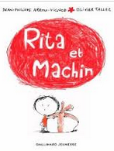
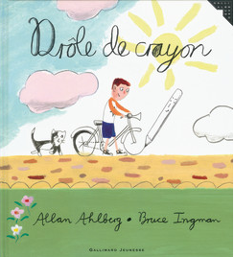
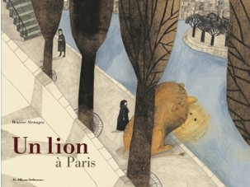
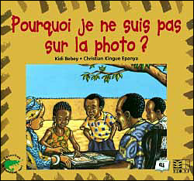
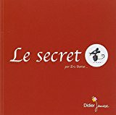
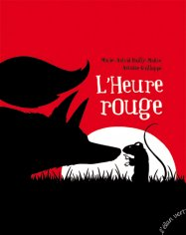
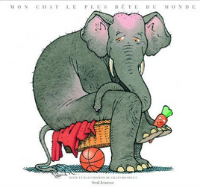
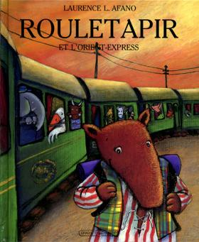

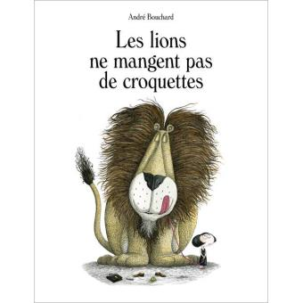
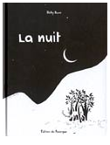
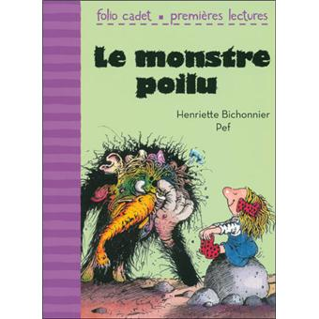
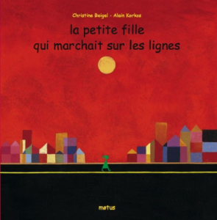

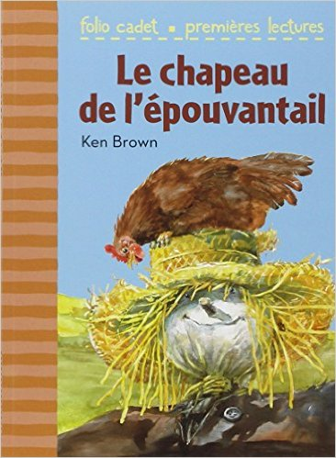
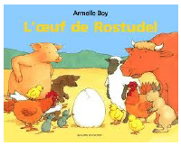
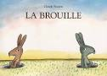
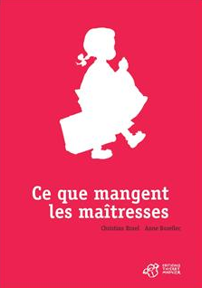
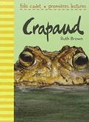
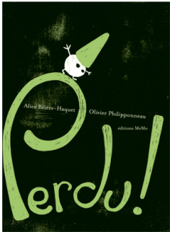
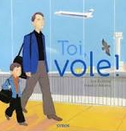
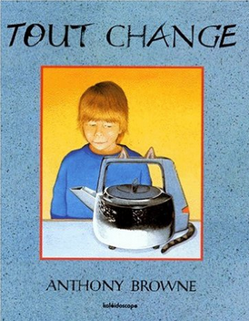

- Préfèrerais-tu ? John Burningham
Niveau 1
Sur chaque double page de cet album, on demande au lecteur ce qu’il préférerait entre plusieurs solutions fantaisistes. Par exemple, on lui demande s’il préférerait que sa maison soit sur l’eau, sous la neige ou dans la jungle; ou encore, s’il préférerait être étouffé par un serpent, avalé par un poisson, croqué par un crocodile ou écrasé par un rhinocéros. Bien sûr, la plupart de ces questions ne commandent pas de véritables réponses, visant surtout à faire réagir le jeune lecteur.
Très imaginatif, le texte est uniquement constitué de courtes phrases interrogatives. Les choix de réponse sont présentés à l'aide d'une illustration de taille variable, de la vignette à la pleine page. Les illustrations mêlent le crayon, l’aquarelle et l’encre.

Thèmes : imagination, fantaisie, humour
Suggestion : en production écrite, imaginez d’autres interrogations commençant toutes par « Préférerais-tu... »

- Quand les moutons décident d’agir, Clément Chabert
Niveau 3
Les moutons, c'est bien connu, sont des suiveurs. Dans cet album pourtant, il n'y paraît guère. Voici ici exposées plusieurs tactiques de moutons pour échapper aux dents d'un loup. Catapulte, chute de grosses pierres, stratégie groupée, prise de poids et envol dans les airs, costumes, filet de laine,...les idées ne manquent pas. Tour à tour, les propositions sont rejetées faute de faire l'unanimité. Et chaque mouton inventif s'en va bouder dans son coin ! Résultat : une énorme bagarre entre moutons … et un loup toujours actif. Bref des propositions qui font sourire et des astuces à devenir chèvre.

Thèmes : le loup, les moutons, difficulté à s’entendre dans un groupe, humour
Intérêts : Structure répétitive, en randonnée
Note : il risque d’être difficile à trouver (exemplaire d’occasion en vente à plus de 110€ sur le net)

- Une petite oie pas si bête, Caroline-Jayne Church
Niveau 1
https://www.youtube.com/watch?v=5OutrIpesGo (L’histoire racontée par des enfants.)

Pour échapper aux dents d'un goupil, une petite oie passe ses journées dans une mare de boue. Une attitude mal comprise et peu appréciée par ses compères qui la rejettent. A force de remarquer que la petite oie cra-cra évite si facilement le prédateur, ces dames en viennent à s'intéresser à sa personne et finissent par adopter la parade...Mais lorsque la neige vient à tomber, il faut changer de tactique et là encore les oies prétentieuses n'écoutent pas la jeune oie avisée. Sa malice permettra de venir à bout du renard qu'elle évacue d'un grand coup de patte dans l'arrière-train, un geste qui lui vaut alors la reconnaissance de ses pairs ! Un album sympathique sur le thème du rejet, de la malice, de quoi se rappeler qu'une exception confirme la règle !

Thèmes : oie, animaux de la ferme, ruse
Pas de ressources sur internet

- J’au un problème avec ma mère, Babette Cole
Niveau 2
La sorcière de J'ai un problème avec ma mère est une sorcière gentille qui veut s’intégrer parmi les autres humains. Le texte de cet album, court et accessible aux plus jeunes, est un récit à la première personne – le narrateur est un enfant, ce qui facilite l’identification. Ce texte évoque des choses toutes simples et banales, des situations de vie courante, mais contredites par l’illustration, délicieusement loufoque.
Thèmes : sorcière gentille, acceptation de la différence

- Michka, Marie Colmont et Feodor Rojankowsky (œuvre patrimoniale)

Ecrit en 1941
Malmené par sa propriétaire, Michka, un ours en peluche décide de partir de chez lui. Il chemine alors à travers la forêt enneigée. « Que la vie est belle dans les bois ! Jamais plus je ne serai un jouet, ça, non ! », jubile-t-il. Les boutons de bottine cousus à la place de ses yeux aperçoivent alors, entre les branches de bois nu, le Renne de Noël en pleine distribution de ses cadeaux. Bien vite, Michka accepte de rejoindre son traîneau et participe à la tournée. Arrivé devant la dernière maison, le sac du renne est vide : de ce fait, demain matin, un petit garçon malade ne trouvera rien dans les bottes qu’il a déposées devant sa cheminée. A moins que Michka ne sacrifie sa liberté…

Thèmes : conte de Noël, entraide, solidarité, solitude

- L’Afrique de Zigomar, Philippe Corentin
Niveau 2
https://www.youtube.com/watch?v=aspXuRwvvZc

Pipioli, le souriceau, voudrait partir en Afrique avec Ginette l'hirondelle. Etant donné sa taille, Zigomar le merle lui propose de l'emmener avec la grenouille. Zigomar a un gros défaut : la prétention. Il refuse d'admettre qu'il s'est trompé de chemin, alors il leur fait croire que le Pôle Nord est l'Afrique.

Thèmes : voyage, oiseaux (beaucoup d’oiseaux sont cités)
Note : images indispensables pour comprendre l’histoire, beaucoup de ressources en ligne

- Coyote mauve, Jean-Luc Cornette
Niveau 3
Un jour, Jim voit apparaître un coyote au sommet de la colline. Un coyote pas comme les autres. Il
est mauve, il sait se tenir sur une seule patte et pousse un drôle de cri. Intrigué, Jim gravit la collin et questionne le coyote : "Pourquoi es-tu mauve?" « C’est une secret» répond-t-il. Finalement, Jim crie comme le coyote et devient à son tour mauve ! Le coyote lui est ravi : il a retrouvé sa couleur naturelle. Jim est bien embêté : il s’apprête à piéger à son tour un raton-laveur qui passe par là : « Veux-tu connaître mon secret ? ». Le raton répond : « Non ».

http://educalire.fr/Coyote_Mauve.php

Thèmes : coyote, humour, secret
Notes : l’histoire est assez courte. Peut être inclus dans un réseau de livres sur le thème des chutes particulières (avec Poussin noir, Mais je suis un ours, Le voleur de poule, La promesse, Loup noir, Pou-poule !)

- Allô, Allô… Emily Brown, Cressida Cowell
Niveau 2
Emily Brown, Stanley le vieux lapin tout gris et leur grande amie Matilda font du rafting dans les rapides du fleuve Zambèze, quand soudain, le téléphone rouge se met à sonner. C'est forcément un appel très urgent!
- Scritch, scratch, dip, clapote ! Kitty Crowther
Niveau 1
Au moment d'aller se coucher, le petit Jérôme a peur de se retrouver seul dans sa chambre et dans le noir. Si ses parents prennent toutes les précautions pour dissiper sa peur, dès qu'il se retrouve seul, les monstres et les bruits de la nuit réapparaissent. Surtout cet effroyable "scritch scratch dip clapote", un bruit sonore et étrange. Jérôme finira par dormir dans le lit de ses parents. Mais, une fois réveillé, c'est papa qui entend le même bruit...
- Péric et Pac, Jennifer Dalrymple
Niveau 2
http://www.ac-grenoble.fr/ecole/74/brassilly.poisy/IMG/pdf/peric_et_pac.pdf

Le jour où Péric a appris à lire, il a eu envie de faire partager son savoir à ses amies les chèvres. Pac, la plus vieille chèvre, s'est montrée intéressée. Cette dernière appris plein de choses en lisant la dictionnaire. Par exemple, elle savait désormais que le ciel ne reposait pas sur les arbres. Les chèvres, lassées, des anecdotes de Pac l’écartèrent du groupe : « Tu nous embêtes avec toutes tes histoires. » Mais Pac se montra maligne : elle commença à raconter une histoire, en ménageant le suspense. Curieuses, les chèvres voulurent connaître la fin du récit. Et c’est ainsi que Pac se fit à nouveau accepter par le groupe.

Thèmes : amitié, apprentissage de la lecture, plaisir de lire, intérêt de la lecture

- Est-elle Estelle ? François David
Niveau 1
Une seule phrase qui se prolonge au fil des pages composant ainsi un album pour découvrir le plaisir de jouer avec les mots... Un album poétique sur la langue, la phrase et la typographie.
Pas plus d’informations sur internet.

- Histoire de Babar : le petit éléphant, Jean De Brunhoff (œuvre patrimoniale)
Niveau 1
http://gallica.bnf.fr/ark:/12148/bpt6k96582907/f7.image

Alors que Babar se promène dans la forêt, sa mère est tuée par un chasseur. Babar court longtemps jusqu’à atteindre une grande ville. Là une vieille dame le prend sous son aile et lui offre tout ce qu’il désire : des habits, une voiture, des cours à domicile. Finalement, il revient dans sa forêt natale et est choisi pour remplacer le roi qui vient de mourir.

- Géant es-tu là ? Sabine De Greff
Niveau 1

Roseline va chez sa grand-mère qui habite au bout du bois. Soudain, elle découvre des traces de pas. Qui fait des pas si grands ? C'est sûrement un géant ! Et si c'était un brigand ? Et si c'était un sorcier ? Et si c'était le Grand Méchant Loup !

Thème : conte détourné ; rien d’autres sur le net.

- Le parapluie de Madame Hô, Agnès De Lestrade
Niveau 1

Madame Hô est veuve et âgée. Elle ne sort jamais sans son parapluie. Mais un jour de pluie et de vent, le parapluie s’envole et tombe dans un jardin. Madame Hô frappe, un vieux monsieur l’attendait et l’accueille avec un thé bien chaud.
Le graphisme « japonisant » est très épuré, on ne voit de madame Hô que son chignon, la manche de son kimono. La typographie et la mise en pages raffinée, avec des calques et des découpes, ne sont pas seulement décoratives, elles font sens. La solitude de madame Hô, sa fragilité, la sollicitude du vieux monsieur, le réconfort et les promesses d’une rencontre sont suggérés en peu de mots, une main ouverte, du thé fumant, deux parapluies qui s’envolent ensemble. Rien n’est appuyé, ni dans les illustrations ni dans le texte. L’auteur s’en explique dans un entretien : « Je me demande toujours “comment dire sans dire”. Comment écrire avec des silences. Comme en musique. Parce que j’aime qu’on me laisse libre, aussi. »
Note : Voici ici un album original, jeu de calque, de découpe (référence aux origamis).

- La princesse, le dragon, le chevalier intrépide, Geoffroy De Pennart
Niveau 2

Marie est une princesse et une maîtresse d’école. Elle vit sous la protection d’un gentil dragon qui vient allumer le poêle de la classe tous les matins. Arrive alors un chevalier. Pensant que la princesse est attaquée par le dragon, le chevalier sort son arme et blesse le dragon...
Pour se faire pardonner, le chevalier accepte d’aller chercher de l’arnica loin dans les montages. Mais le chevalier (pas très futé) se trompe de route et doit faire face à de nombreux dangers pour réussir sa quête. Il y parviendra tout de même et la princesse tomba sous son charme.

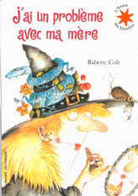
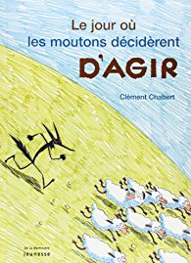
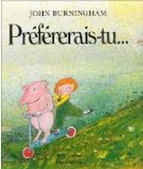
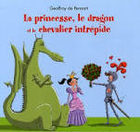
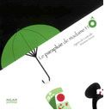
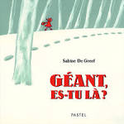
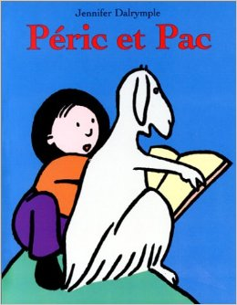
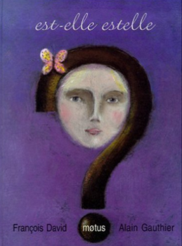
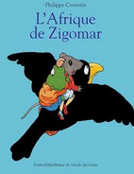
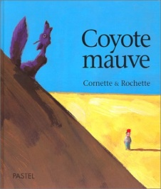
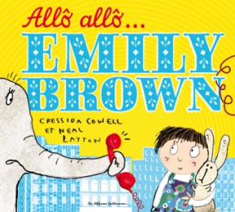
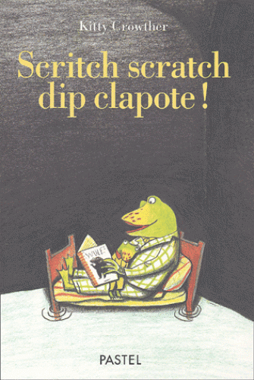
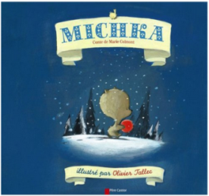
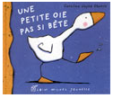
- Article 309 du code pénal des jardins, Thierry Dedieu
Niveau 3
Un prétendu escargot vient saisir le crapaud procureur : on lui a volé sa maison. Mais n’est pas escargot qui veut… surtout lorsqu’on est une limace. Entre fable des jardins et enquête policière, Thierry Dedieu propose un livre ludique où la morale est sauve et la loi respectée. Avec des images pleine page, l’illustrateur se joue de l’intrigue et rythme son histoire. D’un côté un fonds noir et des silhouettes au trait rouge comme pour mieux traduire le mensonge. Sur la page de droite, des couleurs éclatantes et franches. Une belle affaire, rondement menée, à partager.
Thèmes : justice, humour, escargot,
réseau autour de Thierry Dedieu : https://lireetfaireliresudrhonealpes.files.wordpress.com/2014/01/rc3aave-en-pages-nc2b027.pdf

- La grosse faim du petit bonhomme, Pierre Delye
Niveau 1
Petit Bonhomme a faim : il veut acheter du pain chez le boulanger mais n’a pas d’argent. Ce dernier lui demande de la farine. C’est ainsi que Petit Bonhomme va rencontrer le meunier (qui veut du blé), le paysan (qui veut du crottin), le cheval (qui veut de l’herbe), la terre (qui veut de l’eau. Petit Bonhomme va donc à la rivière, range le lit de la rivière (à la demande de cette dernière) et peut ensuite refaire le parcours en marche arrière. Il mange le pain et va dormir, fatigué de sa journée. Et demain ? Morale de l’histoire : à chaque jour suffit sa peine.
Thèmes : fabrication du pain, les métiers, structure répétitive

- Gruffalo, Julia Donaldson
Niveau 1
https://www.youtube.com/watch?v=ThZqDoJi5S0 (en anglais)

Une petite souris se promène dans une forêt. Elle rencontre des prédateurs qui insiste pour l’inviter... Maline, celle-ci les effraie les uns après les autres en indiquant qu’elle a rendez-vous avec un monstre affreux, un Gruffalo. Fière d’elle, elle se moque « Ne savent-ils pas que le Gruffalo n’existe pas ! ? » Mais, chose incroyable, la souris se trouve tout d’un coup face à un Gruffalo ! Ce dernier souhaite la manger alors la souris réplique : « Tout le monde a peur de moi ; je peux te le prouver. » Intrigué, le Gruffalo suit la petite souris. A chaque fois que la souris présente le Gruffalo aux animaux qu’elle a précédemment rencontrés, ces derniers prennent peur ! La souris parvient ainsi à effrayer le Gruffalo.
Thèmes : structure répétitive, en randonnée. Séquence en ligne sur mon blog.

- L’invité, Marie d’Orléans
Niveau 2
Un beau jour, le héros de ce livre a une drôle d'idée... Il décide d'inviter un cheval chez lui !
Jour après jour, son nouvel ami va prendre de plus en plus de place, jusqu'à l'envahir complètement.
Comment faire, alors, pour penser à autre chose ?
Thème : la solitude

- Jojo la Mâche, Olivier Douzou
Niveau 1
Jojo la Mache, c'est une vache. Mais pas n'importe quelle vache ! Une vache très très vieille et très très drôle qui mâche depuis bien longtemps déjà... Et une nuit, elle perd ses cornes et une autre nuit, autre chose. Mais ce n'est pas très grave, parce que quoiqu'il arrive, Jojo la Mache, elle sera toujours là. Ce conte, entièrement écrit et illustré par Olivier Douzou, est une belle poésie offerte aux petits et aux plus grands aussi.
Notre mache, elle s’appelait Jojo », et tout le monde l’aimait. Nous voici témoin du démembrement physique de Jojo jusqu’à sa disparition qui donnera naissance à un ciel étoilé. Dans une atmosphère humoristique et poétique avec des illustrations économes mais fortes, ce livre traite de la vieillesse, de la mort et du souvenir avec délicatesse et sensibilité.
- La petite géante, Philippe Dumas
Niveau 2
La nuit, quand les enfants dorment, les poupées vivent leur vie. A dos de chien, les voilà, parcourant les champs, et même rendant visite aux lapins.
La petite fille est désignée « petite géante » car elle paraît très grande par rapport aux poupées.

http://ecolia47.ac-bordeaux.fr/fileadmin/Circonscriptions/Agen1/2013_2014/lecture_experte_et_pistes_La_petite_geante.pdf (analyse précise)
Note : image et texte se complètent, point de vue des poupées

- La petite oie qui ne voulait pas marcher au pas, Jean-François Dumont
Niveau 2
Zita est une petite oie rebelle ! Marcher au pas, très peu pour elle ! De quoi s'attirer les foudres de Igor, le vieux jars. En bon chef de troupe, Igor emmène chaque jour les oies à la mare pour le bain du matin. À la ferme, personne n'oserait aller contre ce rituel. Une, deux ; Une, deux. Tout le monde suit la cadence. Tout le monde, sauf Zita qui préfère marcher à contre-temps. La discipline et l'autorité d'Igor n'ont pas d'emprise sur elle. La petite oie préfère rêvasser et regarder les vaches brouter dans le champ. Igor ne l'entend pas de cette oreille : l'affront est trop grand. Il chasse Zita du troupeau. Retournée seule à la ferme, elle déprime. Quelle oie est-elle pour ne pas savoir marcher au pas ? Foi de pieds palmés, elle n'est pourtant pas sotte !
Le moral en berne, Zita s'en retourne seule jusqu'à la mare loin de s'imaginer le mouvement qu'elle va fédérer. Ses petits pieds palmés traînant sur la terre mouillée émettent une sonorité particulière : « Spalch, snif, splach et resplach, snif, splach ». Cette drôle de petite musique éveille l'attention des animaux de la ferme qui tous emboîtent le pas à Zita. L'âne, la poule, la vache, la grenouille, la taupe…Bien malgré elle, Zita a constitué un orchestre insolite, mais plein de bonne humeur. De quoi ternir celle de Igor, dépourvu face à un tel phénomène.

Thèmes : exclusion, refus, animaux de la ferme
Note : l’auteur a sonorisé son album (disponible sur MySpace) ; le CRDP d’Aquitaine propose un dossier d’exploitation de 24 pages pour le GC et le CP. http://ressources.crdp-aquitaine.fr/attirelirev2/pdf/doc-pdf-113.pdf

- Flon-Flon et Musette, Elzbieta
Niveau 2
Flon-Flon et Musette sont deux lapins, amis inséparables. Un jour, la guerre éclate. Les deux lapins ne peuvent plus jouer ensemble, ils sont brutalement séparés par une haie d'épines, équivalent de barbelés. La guerre dure très longtemps puis s'arrête. Le papa de Flon-Flon est de retour, une jambe en moins. Malgré un répit, les barbelés sont toujours là. Les deux amis sauront cependant se retrouver, grâce un petit trou dans la haie et l’espoir pourra renaître.
Thème : la guerre

- La grande question, Wolf Erlbruch
Niveau 2
http://circo89-sens2.ac-dijon.fr/IMG/pdf/La_grande_question.pdf
Pourquoi sommes-nous sur terre ?
Chacun des vingt et un personnages interrogés apporte, depuis son point de vue et sur une double page, une réponse simple, emprunte de philosophie, de poésie et d’humour. Ainsi, le chien est là pour aboyer, le pilote pour embrasser les nuages, le gourmand pour bien manger, le jardinier pour apprendre la patience, la mort pour aimer la vie et la maman, qui a le dernier mot, pour aimer son enfant. On ne sait pas trop à qui répondent ces personnages, à un jeune enfant, sans doute. Mais ce peut être aussi à celui qui découvre ou redécouvre le livre.

- Gipsy et l’homme du canal, Jonathan Frost
Niveau 3
La solitude, l’homme au bonnet de laine la connaît bien, depuis le temps qu’il vit dans la rue et dort sous les ponts. Et pourtant avoir un peu de compagnie, il ne dit pas non. Le jour où il croise sur son chemin une chienne et ses petits, à la recherche d’un peu de nourriture parmi les poubelles, son sang ne fait qu’un tour : il décide de les aider. Le peu d’argent qu’il a en poche, il l’utilise pour leur offrir un paquet de croquettes au lieu de se faire un petit plaisir en allant s’acheter une nouvelle paire de bottes. Et lorsqu’il découvre l’un des chiots malade, il se surprend à prendre les choses en main, emmenant la jeune chienne dans un dispensaire et même acceptant d’y travailler pour régler la note des soins. C’est l’histoire de cette solidarité que retrace cet album. On frôle le drame, les pièges de la vie, la descente aux enfers… La fin aurait pu être aussi noire que les illustrations, mais il n’en est rien.
Thèmes : entraide, solidarité, misère, pauvreté, citoyenneté, tolérance, société

- Le mystérieux chevalier sans nom, Cornelia Funke
Niveau 3
Le roi Wilfrid est le père de quatre enfants, trois fils et une fille Violette. A la naissance de sa cadette, la reine meurt. Seul, le voilà bien mal armé pour éduquer sa cadette. Le roi veut qu'elle apprenne tout comme ses frères: manier les armes, porter l'armure, se battre...Mais la cadette a bien moins de force, ce qu'elle comble par sa malice et des entraînements nocturnes. Lorsqu'elle est en âge de se marier, son père organise un combat dont la récompense est la main de sa fille. Opposée à la décision de son père, la fille trouve une parade et choisit son prétendant seule. Sur le thème de l'éducation des princes et des princesses, voilà un album qui brille par son humour.
Thèmes : conte, légende, Moyen-Age, humour, prince/princesse, espionnage, frère/sœur, égalité homme/femme

- Titane et l’escargot rapide, Michel Gay
Niveau 1
Titane, l'âne, court vite et gagne toujours face à ses amis le lapin, le renard ou le hérisson. Un jour, un escargot lui propose de faire la course. Titane, sûr de lui, relève le défi et perd. A chaque fois que l'escargot propose une nouvelle course, il arrive le premier. Titane est épuisé à la fin de la journée. L'escargot et ses complices sont bien décidés à recommencer le lendemain.
Thèmes : réseau autour de Michel Gay, fable le lièvre et la tortue, ruse.

- Une fois encore, Emily Gravette
Niveau 2-3
Nous suivons ici l’histoire d’un petit dragon qui adore le conte d’un petit dragon rouge qui ne veut pas se coucher. Le papa dragon la lit le soir, mais notre petit chenapan veut l’entendre encore et encore. Le papa s’exécute, de plus en plus fatigué, en écourtant et transformant le texte et finit par s’endormir en lisant. Rouge de colère, le petit dragon crache une grosse flamme qui brûle à la fois le livre raconté et l’album que le lecteur est en train de lire. Pour de bon : on découvre stupéfait un gros trou aux bords tout noircis sur la quatrième de couverture (et la jaquette). La mise en abyme est pleine de détails amusants (par exemple, si on soulève la jaquette de l’album, on découvre une couverture identique à celle du livre que lit le petit dragon).

- Un livre pour Elie, Heidelbach
Niveau 3
Élie n'aime pas lire. Il n'a jamais vraiment accepté de vivre à plein cette expérience, préférant les jeux actifs comme la planche à roulettes. Mais un jour, il accepte enfin l'invitation de Léa, une petite voisine, et il entre littéralement avec elle dans un livre magique. La folle aventure en images, sans texte, commence. Les deux enfants partagent ainsi les émotions fortes des voyages en bateau, des vols planés, des rencontres étonnantes de créatures fabuleuses et des sauvetages miraculeux. À la fin du récit, Élie est conquis par les débordements de l'imagination et les plaisirs de la lecture. Léa l'invite à revenir pour vivre à nouveau l'expérience. L'enjeu de l'histoire est présenté au début en quelques pages. L'aventure se déroule ensuite sans texte (près de 24 pages). C'est un album qui invite à discuter du plaisir de lire en lisant!
Thèmes : amitié, plaisir de lire, intérêt de la lecture

- De quelle couleur est le vent ? Anne Herbauts
Niveau 1-2
Cette question, c’est un enfant aveugle qui l’a posée un jour à Anne Herbauts.Elle essaye d’y répondre via ce livre. Lors de sa quête, « petit géant » croise un chien, une montagne, une fenêtre, la pluie ; il les interroge tous, et tous ont une réponse à donner. Ce n’est pas un livre en braille, mais tout de même un livre tactile ; on peut « toucher » la pluie, reconnaître la silhouette de l’éléphant, etc. On comprend au fil des pages que cette recherche touche à l’indicible et que les mots et les images ne suffiront pas. La fin : le vent, c’est tout ce livre à la fois quand on tourne vite les pages.
Thèmes : poésie

- Les trois vœux de Barbara, Franz Hohler
Niveau 2
Barbara est une petite fille qui n'a pas confiance en elle. Elle reçoit, un jour, la visite d’une fée qui lui propose de formuler 3 vœux... Des souliers bleus, un stylo rouges et un perroquet, peuvent changer bien des aspects de la vie de cette petite fille… Une jolie histoire pour ouvrir les yeux de ceux qui croient qu'une situation d'échec scolaire est sans issue : de toutes petites choses peuvent aider un enfant à reprendre confiance en soi, et progressivement rattraper son retard, gagner l'estime des autres, se redécouvrir avec des yeux déridés.
Thèmes : confiance en soi, école

- Moi, si j’étais grand, Eva Janikovzsky
Niveau 2
Enfant, on s'est tous imaginé la vie plus grand. Souvent, on l'enviait pour éviter toutes ces contraintes que l'on nous imposait au quotidien.
Le petit garçon de cet album n'en peut plus qu'on lui ordonne de mettre un pull, de ne plus se ronger les ongles, de ne pas grignoter entre les repas... Il s'imagine donc en adulte pouvant enfin faire toutes ces choses librement en compagnie de ses enfants et de sa femme... Pas de travail, pas de besoins compliqués, juste des choses simples qui font plaisir : caresser un animal, faire pousser des plantes (un peu partout), manger du chocolat... Que de petits bonheurs anodins et pourtant si importants.
Fin : mes parents sont grands, ils ont le choix. Alors pourquoi rangent-ils leurs affaires ? Mettent-ils de pulls ? etc. « Il faudra que je leur pose la question. »
Thèmes : les petits bonheurs de la vie, enfance, relation enfant/adulte

- Le voyage d’Henry, Biren D. Johnson
Niveau 2-3
http://www.dixmois.fr/le-voyage-d-henry-a63992231 (visuels et infos diverses)

D.B. Johnson nous conte l'histoire de deux amis ours qui ont une conception de l'existence totalement différente. Pour se tester, ils décident de se retrouver le soir-même dans une petite ville située à quarante kilomètres. L'un propose de gagner la ville à pied, l'autre de travailler toute la journée pour acheter un billet de train. Le jeune lecteur pourra ainsi suivre les pérégrinations des deux ours, en découvrant les multiples tâches que l'on peut effectuer dans une petite ville ou en s'émerveillant des joies de la campagne. Un album pour donner aux enfants le goût de la nature et des randonnées, inspiré du célèbre roman de Henry David Thoreau, Walden (livre culte des années 60).
Thèmes : sens de la vie
http://educalire.fr/Le_voyage_d_Henry.php (extraits, fiches, proposition de mise en réseau sur le voyage) – Dossier pédagogique chez Casterman

- La plage magique, Johnson Crockett (œuvre classique)
Niveau 3
Œuvre inachevée d’où les dessins juste crayonnés.
C’est l'histoire de deux enfants qui découvrent le pouvoir des mots sur une plage enchantée.

- Tibert et Romuald, Anne Jonas
Niveau 3
D’habitude chat et souris ne font pas bon ménage. Sauf, lorsque le souriceau Romuald sait lire et est un habitué des bibliothèques. Il saura raconter de fabuleuses histoires au chat Tibert. En forme de conte, Tibert et Romuald nous parlent du pouvoir des histoires et du plaisir de la lecture. Une belle complicité.
Clin d’œil aux Mille et Une Nuits puisque c’est parce que Romuald raconte une histoire sans fin qu’il se sauve des griffes de Tibert. On reconnait des histoires connus (le Petit Poucet par exemple).

Thèmes : lecture, enfance, amitié improbable Note : quelques ressources sur le net

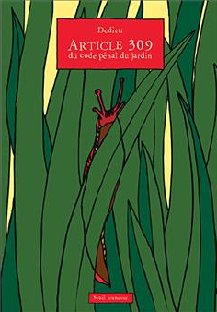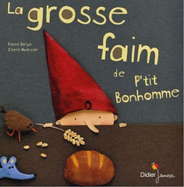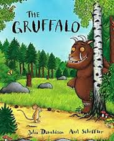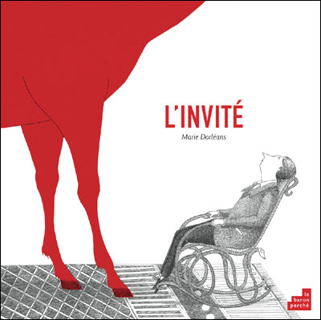

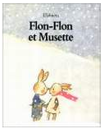
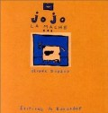
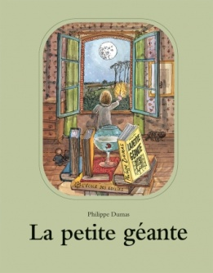
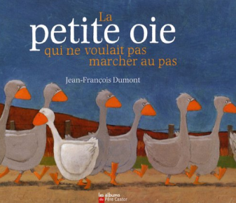

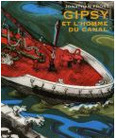
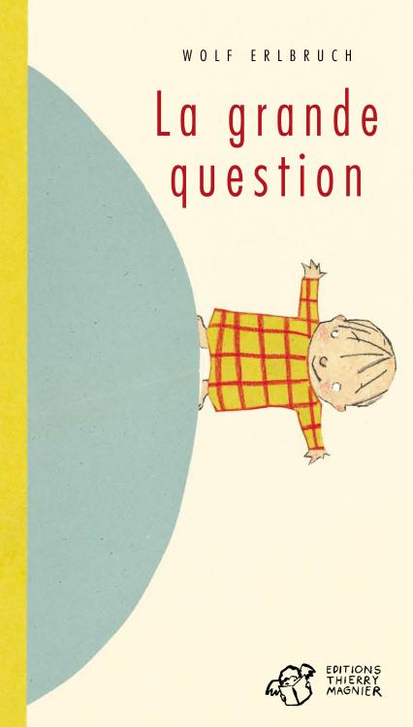
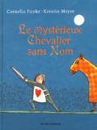
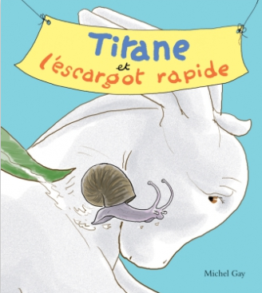
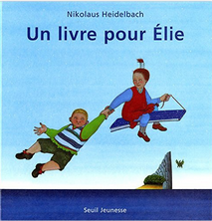
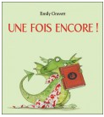
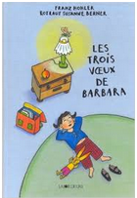
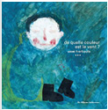

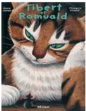
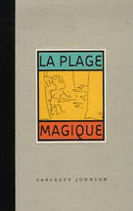
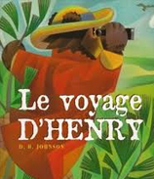
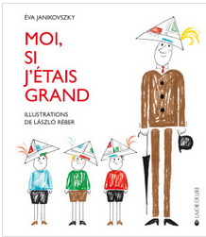

- Le têtard mystérieux, Steven Kellogg
Niveau 2
Louis reçoit de son oncle, pour son anniversaire, un têtard. Mais quel têtard! Un têtard qui, bientôt, est bien trop grand pour son bocal, bien trop gros pour la baignoire, juste assez énorme pour la piscine du collège...
En fait, l'oncle McAllister habite en Ecosse… près du Loch Ness! Chaque année, il envoie un cadeau, glané au fil de ses promenades autour du loch, à Louis afin d'alimenter sa collection de curiosités..
Louis observe le développement d'Alphonse le têtard : très vite, Alphonse a besoin d'espace, de plus en plus d'espace... rempli d'eau! Par ailleurs, loin de se satisfaire de quelques petites mouches ou vermisseaux, Alphonse dévore les hamburgers. Louis est heureux avec son drôle de têtard et le bonheur serait parfait si Alphonse arrêtait de grandir… Heureusement, la bibliothécaire trouvera le remède, historique, aux déboires d'Alphonse et de Louis!
Quant à l'oncle McAllister, il trouve une autre curiosité à offrir à Louis : un bel œuf qui se fendille et laisse apparaître un drôle de poussin !
Thèmes : école, natation, humour

- 999 têtards, Ken Kimura
Niveau 1
www.casterman.com/Jeunesse/Catalogue/les-albums-casterman/999-tetards (pour le feuilleter)

C’est l’été et Maman et Papa Grenouille viennent de donner naissance à 999 petits. Mais dans leur mare, les frères et sœurs sont si serrés que la famille décide de déménager. S’en suit alors une drôle de promenade, à la découverte d’abord d’un serpent, puis d’un aigle qui mènera la famille dans les airs. Cette longue farandole atterrira, comme par hasard, dans une mare bien plus spacieuse où l’eau a très bon goût.
http://educalire.fr/999-tetards.php
Thèmes : déménagement, famille, grenouille, solidarité
Note : beaucoup de ressources sur le net, travail possible autour des dialogues (qui dit quoi)

- Bascule, Yuichi Kimura
Niveau 2
http://www.guebre-mariam.org/IMG/pdf/Presentation.pdf (le livre entier)

Petite leçon d'équilibre avec un renard et un lapin dans cet album où, après une course poursuite, les deux animaux se retrouvent sur un pont de bois devenu bascule. Concentration et habileté sont donc de mise pour ne pas tomber. Et même, c’est un comble, la coopération. Il faut faire contrepoids, ne pas s'endormir, chasser les intrus, ne pas bouger. Dans l'attente d'une solution, les deux êtres en viennent même à discuter ! Quand le renard parvient à s'accrocher au rebord et que leur vie est hors de danger, la course poursuite reprend. Car entre temps, le renard n'a pas oublié sa faim et sa sympathie n'est que contextuelle ! Le lapin l'a bien compris !
Thèmes : amitié improbable (temporaire), onomatopées, collaboration
Note : lien possible avec les sciences et la notion d’équilibre.
http://www2.ac-lyon.fr/etab/ien/ain/amberieu/pedagogie/sciences/bascule.pdf (l’Académie de Lyon propose de travailler les sciences aux cycles 1 et 2 via cet album.)

- Le taxi-brousse de papa Diop, Christian Kingue-Epanya
Niveau 1
L’auteur - d’origine africaine - évoque le quotidien de la société sénégalaise à travers les voyages de Papa Diop, chauffeur de taxi-brousse. Sène, son neveu, effectue à ses côtés des allers-retours entre Dakar et Saint-Louis les jours où il n’y a pas d’école. Dans toutes les pages dominent l’envie de montrer la solidarité entre les habitants, la joie de vivre, les moments de fête, l’importance des cérémonies, de la musique et de la danse…Les situations vécues par le jeune Sène lui permettent de grandir et de trouver sa place dans la société. Il devient ainsi guide au Musée de l’automobile de Dakar. L’idée de conserver la trace du passé se devine dans cet album mémoire qui est aussi un belle œuvre plastique.
Thèmes : Afrique, mémoire, passé, souvenirs

- Anton et les filles, Ole Könnecke
Niveau 1
Attirer l'attention des filles, ce n'est pas du gâteau. Anton est prêt à tout. Il a des accessoires, des idées et de grands projets. Tout se passe à côté d'un bac à sable et Anton : il amène ses jeux, sa pelle, il descend du toboggan à plat ventre, yeux fermés, saute très haut, mais rien n'y fait jusqu'au moment où il pleure. Là les filles l'accueillent et le regardent mais la joie est de courte durée...
Note : Anton est une série. Autres titres : « Anton est magicien » et « Antin et la feuille »

- Babayaga, Taï-Marc Le Thanh
Niveau 3
L’ogresse Babayaga n’a qu’une seule dent. Et c’est probablement cela qui l’a rendu si méchante. Manger est sa passion, de préférence des enfants bien dodus. Une fillette parvient à s’échapper de l’antre de l’ogresse grâce à la magie.
Sur une adaptation originale de Taï-Marc Le Thanh, à la fois vive et drôle, l’illustratrice Rébecca Dautremer apporte humour et mystère à ce conte traditionnel russe.

- Léo Corbeau et Gaspard Renard, Olga Lecaye
Niveau 3
Coco Corbeau et Lili Renard habitent dans la même forêt, ils ont le même âge, et ils aimeraient bien aller jouer ensemble, mais le grand-père de Coco Corbeau ne veut pas. C'est à cause d'une vieille histoire. Il paraît qu'il s'est disputé avec Grand-père Renard, il y a très longtemps. Il paraît que Grand-père Renard lui a volé un fromage et s'est moqué de lui. Tout le monde est au courant, c'est une dispute célèbre, elle a même été racontée dans un livre. La réconciliation est-elle possible ?
Thèmes : fable de La Fontaine, Le corbeau et le renard, rivalité, bagarre, dispute, amitié, oiseau
http://educalire.fr/Leo_Corbeau_et_Gaspard_Renard.php

- Pou-poule ! Louface
Niveau 1
Toutes les poules sont amoureuses du coq de la basse-cour. Toutes sauf une, Lola. L’élu de son cœur est un renard…
http://educalire.fr/Pou-poule.php
Note : L’histoire se rapproche celle de l’album sans texte « Le voleur de poule ».

- Le chapeau – Et c’est toujours la même histoire, Marcus Malte
Niveau 1
Le vent souffle, fait pencher les arbres, soulève les écharpes et fait s’envoler un chapeau, un tout petit chapeau, qui devient le vrai héros de cette histoire. On le suit de page en page : il sert de barque à une grenouille, il devient le déjeuner d’un gros poisson… Le texte a la forme d’un long poème, dont certains éléments - intéressants pour leur son, leur sens ou le rythme qu’ils imposent - sont mis en valeur par une mise en page adaptée et un jeu sur le caractère des lettres.
Thème : poésie

- Pirateries, Frédéric Maupomé
Niveau 2
Le petit Nico est un enfant calme qui passe son temps dans les livres. Trop calme même, pensent ses parents qui décident de l'envoyer un mois en colonie. Mais une colonie pas ordinaire : trois garçons sur un navire, accompagnés de Barbe Noire, un pirate! Il leur apprend à détrousser les marchands, à jurer, à naviguer…bref il veut faire d'eux de véritables bandits des mers! Nico va d'abord être réfractaire avant de se laisser entraîner petit à petit dans cette aventure dépaysante.

L’album prend la forme d’un journal. Les pages de texte sont écrites dans une police rappelant l’écriture d'un enfant, sur un fond de vieilles pages de cahier délavées. Les couleurs sont partout, dans des scènes en profondeur qu'on imagine très bien en mouvement.

- Oh là là ! Colin Mc Naughton*
Niveau 1
Un grand méchant loup surveille Sanson, le petit cochon, par la fenêtre de sa maison. Voilà que ce dernier est chargé d’aller porter à sa grand-mère un panier de confiture et de miel. Le loup est tout étonné de voir un petit cochon habillé de rouge sortir de la maison : cela lui rappelle une histoire déjà vécue mais dont il ne se rappelle plus très bien la fin... Il tend donc des pièges sous les pattes de Sanson qui parvient quand même chez sa grand-mère. Lorsqu’il se souvient enfin de l’histoire, le loup exécute prestement la fin et saute sur les deux cochons pour les dévorer. Mais heureusement, le papa de Sanson est là pour sauver toute sa petite famille et envoyer le loup dans les roses.
Des apartés du loup ("oh là là") s'excusant de devoir jouer son rôle de mangeur d'enfant ponctuent le texte comme un refrain.
Note : L’histoire mêle celle des trois petits cochons et du petit chaperon rouge.
http://www.cercle-enseignement.com/Primaire/Cycle-II/Fiches-pedagogiques/Oh-la-la-! (fiche GS-CP-CE1)

Leçon de vol, Sebastian Meschenmoser
Niveau 2
Un pingouin errant dans la rue, persuadé de savoir voler, est recueilli par un homme (le narrateur). Le duo improbable entreprend alors d'innombrables tentatives de vol, la plupart totalement absurdes, toutes désespérément infructueuses. Mais nos deux héros ne renoncent pas si facilement; et ils ont encore un dernier tour dans leur sac...

- Ma culotte, Alain Mets
Niveau 1
Une fois de plus, on est pas déçu par celui-ci : un petit loup a une bien jolie culotte rouge qui fait sa fierté. Mais celle-ci est dévorée par une brebis capturée par le petit loup ! Là, c'est la panique ! Comment va-t-il faire sans culotte alors qu'il a rendez-vous avec sa fiancée le soir même. Heureusement il passe un accord avec la brebis : celle-ci lui tricote une nouvelle culotte en échange de sa liberté. Tout est bien qui finit bien, la brebis est saine et sauve et le loup est classe pour son rendez-vous.

- Chien bleu, Nadja
Niveau 2
L’amitié entre une petite fille et un étrange chien au pelage bleu. Charlotte veut l’adopter mais sa mère s’y oppose. Surgi de la nuit quand elle sera perdue dans la forêt, il la défendra contre la panthère noire.

- Le rendez-vous de la petite souris, Christine Naumann-Villemin
Niveau 2
Pour un chat, perdre une dent est source de ravissement ! Imaginez, quand on sait que la petite souris a pour mission de passer, voilà un repas facilement trouvé ! Léogadie Tagada, plus connue sous le nom de la Petite Souris, n'entend pas se laisser piéger par Grizzli, un matou qui revendique des bonbons fourrés au lait en échange de sa dent ! Entre ce gros matou et cette petite souris, tout commence par une correspondance. Et par lettre interposée, chacun y va de ses arguments : le chat étant particulièrement mielleux, la souris particulièrement méfiante... Les deux protagonistes, finalement, ne font rien d'autres que de jouer au chat et à la souris. Léogadie finira par accepter une rencontre. Quand le fameux soir arriva, Gizzli engloutit la souris… pour la recracher tout de suite après car celle-ci s’était copieusement enduite de moutarde ! La souris retrouve sa famille tandis que le chat en est réduit à écrire des petites annonces dans divers magazines pour tenter d’apprendre à attraper les souris.
Beaucoup de ressources sur internet – l’Académie de Versailles propose une analyse de l’album.

- La princesse de Bordeaux, Patacrùa
Niveau 2
Conte cumulatif classique. Au fil des pages, on apprend que l’anneau fut volé par la pie, qui à son tour fut avalé par le chat, jusqu’au moment où un berger trouva l’anneau et eut pour récompense un baiser de la Princesse de Bordeaux.

- La belle lisse poire du prince de Prince de Motordu, Pef (œuvre classique)
Niveau 3
Le jeune prince de Motordu habite un magnifique chapeau. Avec ses coussins, il y joue aux tartes dans la grande salle à danger. Un jour, une jeune institutrice, la princesse Dézécolle, l'invite à retourner en classe pour remettre le langage à l'endroit.
Très nombreuses ressources sur internet: http://educalire.fr/La%20belle_lisse_poire_du_prince_de_Motordu.php

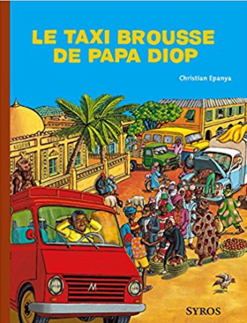
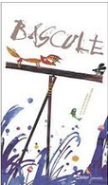
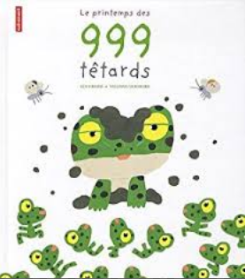
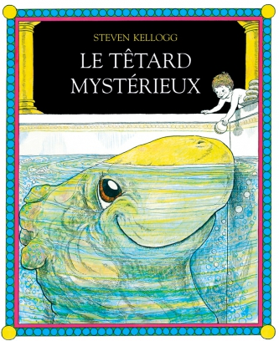
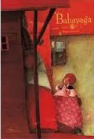
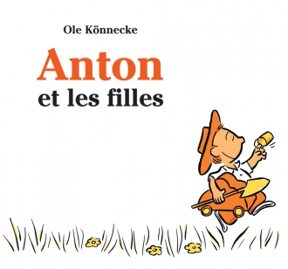
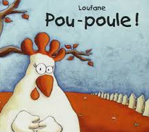
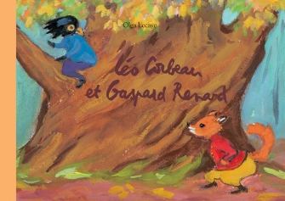
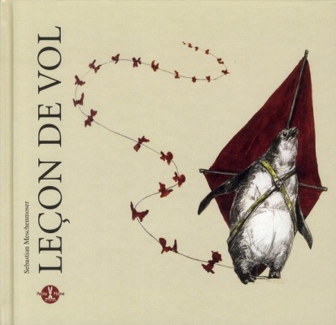
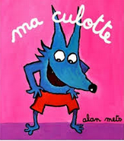
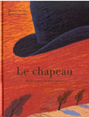
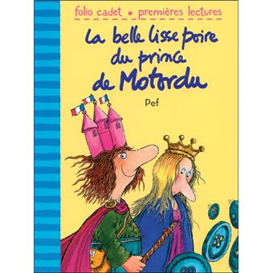
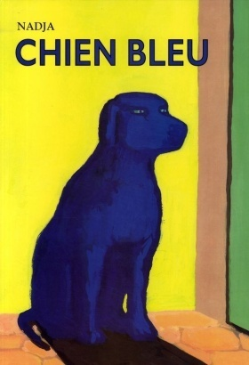
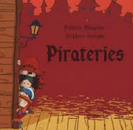
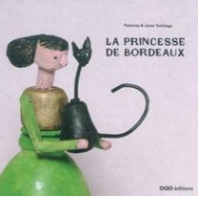
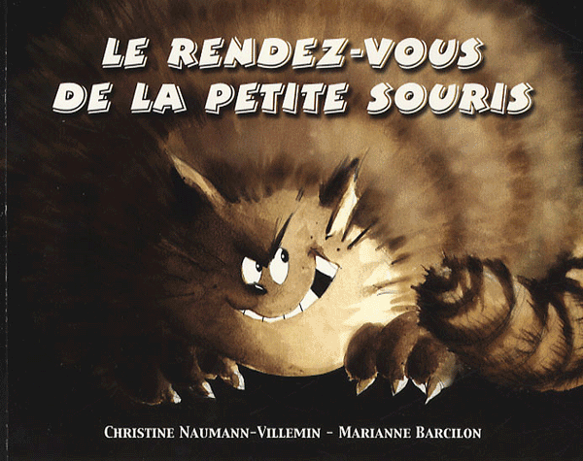

- L’autre, Zaza Pinson illustré par Geoffroy de Pennart
Niveau 1-2
Le chien Raoul était traité comme l'enfant de la maison quand sa propriétaire était célibataire. Seulement voilà, un jour, "l'autre" est apparu. Raoul a pourtant tout tenté pour le faire disparaître : faire pipi sur les chaussures, manger son agenda... rien n'y a fait, il est resté. Raoul a fini par s'habituer et voilà que quelque chose est arrivé : quelque chose de très bruyant, qui va encore grignoter sur le peu de place qui restait à Raoul : un bébé.
On traite ici de l'amour de la mère dont on se sent dépouillé lorsque la fratrie s'agrandit.
Thèmes : famille, relation mère/enfant, jalousie

- Une nuit, un chat, Yvan Pommaux
Niveau 3
Tous les parents chats attendent avec angoisse la nuit où leur enfant sort pour la première fois seul. Ils ne l'en empêchent pas, c'est une règle d'or...mais parfois ils sont si inquiets qu'ils le suivent
http://educalire.fr/Une_nuit_un_chat.php

- Okilélé, Claude Ponti (œuvre classique)
Niveau 2
Quand il est né, Okilélé n'était pas beau. Ses parents, ses frères, sa soeur dirent "Oh, qu'il est laid!" Okilélé pensa que c'était son prénom...et ne comprenait pas pourquoi il gênait partout où il se trouvait. Exclu, il finit par s’installer sous l’évier et se lia d’amitié avec Martin Réveil avec lequel il creusa sa Maison-Sous-La-Terre. Désireux de communiquer avec les étoiles pour savoir pourquoi la vie est ainsi, il sortit de sa tanière au grand désarroi de ces parents… Bon l’histoire est trop longue à expliquer… cf. tapuscrit ci-dessous.
http://educalire.fr/Okilele.php (tapuscrit et ressources)

- C’est moi le plus fort, Mario Ramos
Niveau 2
https://www.youtube.com/watch?v=3Y6gOQleBLY (album lu)

C’est l’histoire d’un loup qui adore les compliments ! En se promenant, il rencontre un lapin, un petit chaperon rouge, les trois petits cochons et les 7 nains, à qui ne peut s’empêcher de demander « qui est le plus fort ? ». Ils répondent tous que c’est lui. Il pose cette même question à « une espèce de petit crapaud » et ce dernier répond que c’est sa mère… Sa mère est en fait un dragon !
Thèmes : loup, conte, humour

- Poussin noir, Rascal
Niveau 2
https://www.youtube.com/watch?v=ziGmHaeBWbI (album lu)

Cent œufs ont éclos dans la couveuse du fermier Vitellus. 99 poussins sont nés jaune. Le dernier est tout noir. Poussin Noir, qui ne reconnaît pas ces parents-là, décide de partir à la recherche de sa vraie famille... Il rencontre un chien, un chat, un porc, une chèvre, une canne et demande à chaque fois « es-tu mon papa/ma maman ? ». Finalement, il aperçoit deux silhouettes noirs et crie « papa, maman, c’est moi votre petit garçon ! » « Viens vite mon poussin, nous t’attendons. » répondent alors deux loups attablés, les couverts à la main.
Thèmes : animaux de la ferme, noms des animaux et de leurs petits

- Un bon point pour Zoé, Peter Hamilton Reynolds
Niveau 2
Le cours de dessin est fini, mais Zoé reste clouée sur sa chaise devant une page blanche. Zoé n’est pas bonne en dessin ; elle n’est pas une artiste. Et pour le prouver au monde entier, elle plante rageusement un minuscule point de couleur au milieu de la feuille : « voilà ! C’est fait ! », dit-elle pour se débarrasser de cette corvée. Or, contre toute attente, ce petit point de rien du tout marque pour Zoé le début d’une belle découverte : la découverte de soi et de nos talents cachés.
La chute, d’un optimisme sans faille, est totalement inattendue et très bien vue.
Note : en vente en occasion seulement…

- Le garçon qui criait « Au loup ! », Tony Ross
Niveau 1
Louis est un petit garçon facétieux qui vit d’un côté de la montagne. Le loup habite de l’autre côté et terrorise régulièrement les habitants du village car ce qu’il préfère, c’est manger des gens.
Louis a pris l’habitude de crier « Au loup ! » à chaque fois qu’il veut échapper à une corvée (le bain, la leçon de violon…). Plus personne ne le croit. Finalement le loup mangera quelques grandes personnes et Louis en dessert.

- Max et les Maximonstres, Maurice Sendal (œuvre classique)
Niveau 1
https://www.youtube.com/watch?v=aSkLpyaAlbk (dessin animé de 6 min)
À force de faire bêtise sur bêtise dans son terrible costume de loup, Max s’est retrouvé puni et enfermé dans sa chambre. Mais pas seulement. Voilà qu’il se retrouve aussi roi d’une armée de bêtes immondes, les Maximonstres. Max le maudit les a domptés. Ils sont griffus, dentus, poilus, vivent sur une île et ne savent rien faire que des fêtes horribles où il n’y a rien à manger. Max a la nostalgie de son chez-lui, des bonnes odeurs de cuisine et de l’amour de sa mère. Que faut- il faire pour rentrer ? Peut-être commencer par le désirer…

- L’arbre généreux, Shel Silverstein (œuvre classique)
Niveau 2
Conte philosophique, métaphore de l'existence par les simples figures de l'arbre et de l'homme. L'Arbre généreux est l'histoire "d'un arbre qui aimait un petit garçon". Le petit garçon devient jeune homme, le jeune homme un adulte, l'adulte un vieillard. À chaque étape de son existence, l'homme trouve auprès de l'arbre le réconfort nécessaire lui permettant de poursuivre sa quête sur le chemin de la vie. L'arbre ne peut donner à l'homme que ce qu'il a. En retour, ce qui fait la grandeur de l'homme, c'est précisément la prise de conscience de cette richesse.
http://educalire.fr/L_arbre_genereux.php (extrait, séquence, fiches...)

- Ceci est un poème qui guérit les poissons, Jean-Pierre Siméon*
Niveau 3
Pour sauver son poisson rouge qui meurt d’ennui, Arthur part à la recherche d’un poème. Mais qu’est ce qu’un poème ? Après l’exploration des lieux courants de la maison, où les nouilles-lettres balancent ce mot du haut du placard, où les objets jouent avec les mots dans leurs réponses, Arthur se tourne vers les personnes de son entourage. Chacun a sa définition, même Aristophane, son canari, Au fil des rencontres et des réponses que chacun s’est construit en fonction de sa sensibilité, Arthur comprend que le poème joue avec les mots pour transformer notre réel, que le poème n’a ni lieu ni forme et qu’il est même silence dans la bouche du poisson rouge agonisant. Une intrusion sans débat idéologique dans le monde de la poésie, monde de sensibilité et de non norme par excellence.

- Madlenka, Peter Sis
Niveau 2
https://www.youtube.com/watch?v=Pxizs2Mv6u0 (lecture de l’album en Anglais)

L’image a une place importante dans l’album. Madlenka a perdu sa dent. Elle fait le tour de son pâté de maison pour répandre la nouvelle. Elle y fait la rencontre du monde entier : du boulanger français, à l’épicière chinoise, chacun de ses voisins a un univers et une histoire différente.
En vente à près de 37€ sur Amazon…
- C’est un livre, Lane Smith
Niveau 2
Bande annonce disponible sur le site de Gallimard : http://www.gallimard-jeunesse.fr/Catalogue/GALLIMARD-JEUNESSE/Albums-Gallimard-Jeunesse/C-est-un-livre

Un livre humoristique sur le livre et les nouvelles technologies. Les pages d’un livre ne se tournent pas en les effleure d’un doigt, un livre ne permet pas de tenir un blog etc. Ce livre met en scène deux animaux en face à face : un petit âne un peu geek et un singe malin. Une souris jour à cache-cache sous le chapeau du singe.
Succès en librairie, il existe une version pour les tous petits.
Thèmes : rôle du livre, intérêt de la lecture

- Loulou, Grégoire Solotareff
Niveau 1
Quand jeune loup qui n'a jamais vu de lapin rencontre un petit lapin qui n'a jamais vu de loup, ils ne savent pas qu'ils sont censés être ennemis, alors ils deviennent amis. Mais quand ils jouent à "peur du loup", Tom le lapin a beaucoup plus peur que Loulou le loup quand ils jouent à "peur du lapin". Et leur belle amitié finit par en souffrir... Jusqu’au jour où Loulou le loup eut une peur du loup. Comprenant alors ce sentiment, il revient auprès du lapin et se réconcilient.
Thèmes : amitié, différence
http://www.i-profs.fr/litt-c2-Loulou.php

- L’os prodigieux, Wiliam Steig
Niveau 2
Il fait si beau ce jour-là que Perle décide de ne pas rentrer directement à la maison après l’école. Mais sa communion avec la nature est interrompue par la plus extraordinaire des rencontres : un os qui parle toutes les langues, imite tous les sons, et a des pouvoirs magiques qui se révéleront infiniment précieux...
Thèmes : amitié, cochon, magie, magicien, relation enfant/adulte

- L’île aux lapins, Jörg Steiner (œuvre classique)
Niveau 3
Réédition de 1977. Petit Brun, jeune lapin, arrive dans un élevage industriel. Il fait la rencontre d’un ancien, Gros Gis. Tous deux vont réussir à s’enfuir, mais cette liberté retrouvée ne sera pas vécue de la même façon. Petit Brun et Gros Gris, une fois la nuit tombée, feront des choix différents, l’un retrouvant l’élevage industriel, l’autre optant pour une vie libre.
Thèmes : amitié, lapin/lièvre, liberté, abécédaire, tolérance, citoyenneté,
Note : album propice à un débat car la fin de l’histoire est contraire aux attentes du lecteur.

- Un jour affreux, James Stevenson
Niveau 3
Deux enfants rentrent de leur première journée de classe en se plaignant à leur grand-père. Ce dernier leur raconte sa propre expérience. Maître sévère, bonnet d’âne, l’école était un véritable calvaire. Le grand père est parvenu à faire suivre cet affreux instituteur qui fût remplacé par une maîtresse très gentille.
Les difficultés : distinguer récit passé et présent, prendre les propos du grand-père au second degrés.

- Joseph avait un petit manteau, Simms Taback
Niveau 2
Livre à trous. Conte philosophique inspiré d’une chanson yiddish que l’on retrouve à la fin de l’album. Joseph avait un petit manteau mais il était plein de trous, comme ce livre ! Lorsque son manteau fut devenu trop vieux et trop miteux, il en fit une veste, qui à son tour sera vieille et deviendra donc autre chose jusqu’à ce qu’il ne reste rien. Et même avec ce rien Joseph fera quelque chose ! Au fil des pages, ses drôles de découpages invitent à deviner en quoi Joseph va transformer son vieux vêtement.

Thèmes : société de consommation, recyclage
Note : Album cher car rare : 36€ à la Fnac

- Le rêve du renard, Keizaburo Tejima
Niveau 1
Dans la forêt des montagnes d'Hokkaido, l'hiver est froid et silencieux. sur la neige crissent faiblement les pas d'un animal... C'est le renard ! Le renard a faim. Par cette nuit glaciale, le froid transperce l'épaisseur de sa fourrure hivernale. Il rentre doucement dans un rêve et se retrouve dans une forêt magique qui le ramène à ses origines.
Thèmes : forêt, hiver, renard
Notes : grande présence de l’image dans le récit, certaines doubles pages sont sans texte.

- Le dernier voyage de Félicien, Pierre Touron
Niveau 2-3
Sylvestre rencontre son grand-père Félicien, capitaine au long cours perdu dans la forêt à la suite d'une tempête. Le jeune garçon l'aidera à retrouver le chemin de la mer, pour un dernier voyage…
Thème : Album portant sur la mort d’un proche.

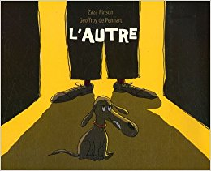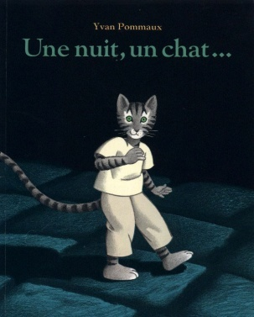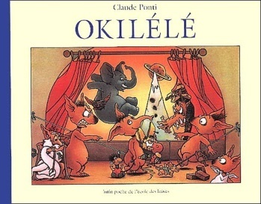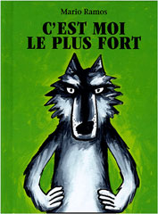
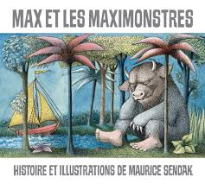
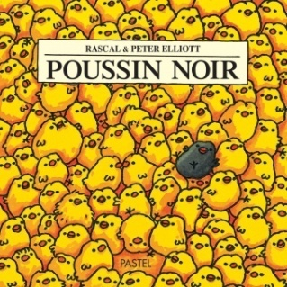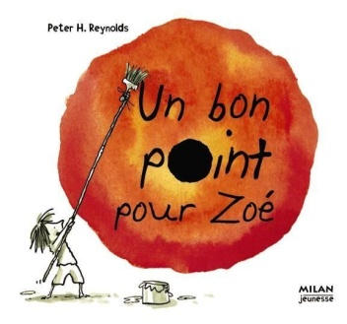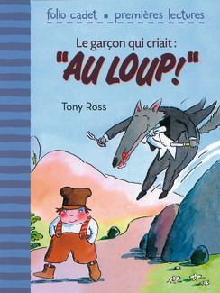

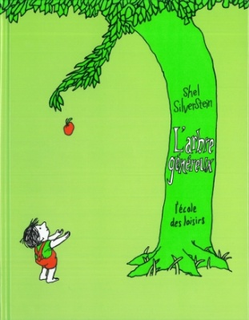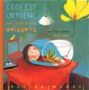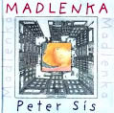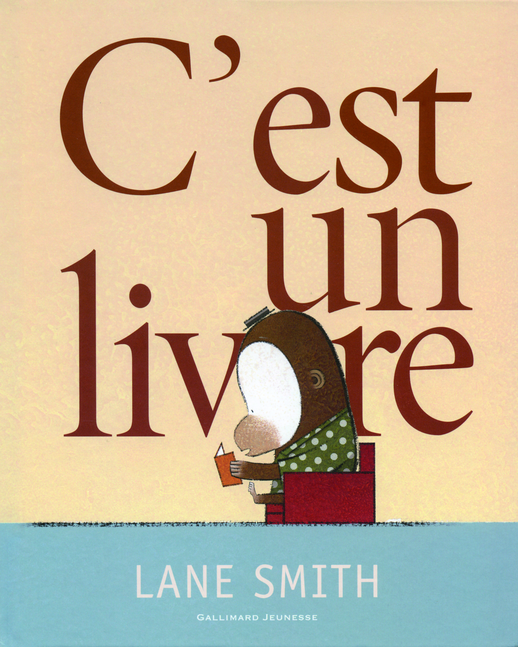

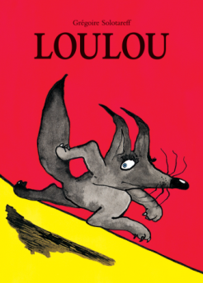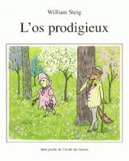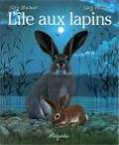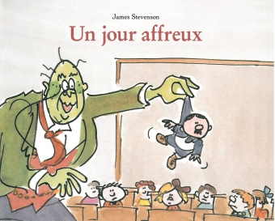

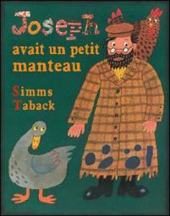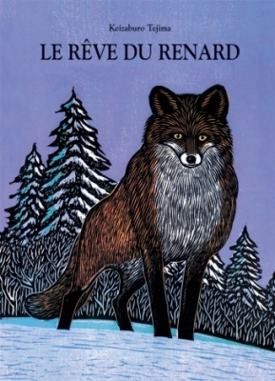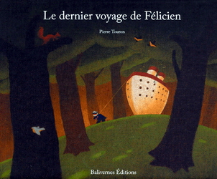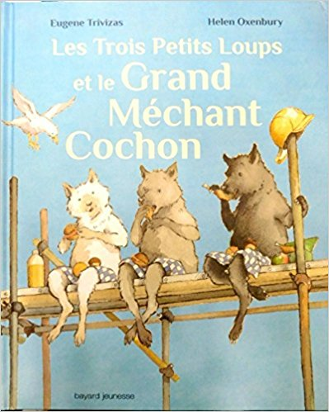

- Les trois petits loups et le grand méchant cochon, Eugène Trivizas
Niveau 2-3
Conte détourné des trois petits cochons. Voici trois petits loups tout doux qui souhaitent construire une maison... Mais le terrible Grand Méchant Cochon ne l’entend pas ainsi. Il s’acharne alors sur la maison des trois loups en utilisant des briques, du béton, des cadenas. Ici les rôles sont inversés et la malice et la ruse sont toujours aussi efficaces.

- Le géant de Zéralda, Tomi Ungerer (œuvre classique)
Niveau 1
Il était une fois un ogre très gourmand, mangeant goulûment les petits enfants. Ceux-ci, pour lui échapper, devaient vivre cachés, dans des abris secrets. Un jour pourtant, La douce et gentille Zéralda le trouve blessé. Très bonne cuisinière et toujours prête à inventer de nouveaux plats, Zéralda soigne l’ogre et lui prépare un délicieux festin. Elle va changer le plus féroce des ogres en mouton et de leur rencontre naîtra une paix durable. Un classique de la littérature pour la jeunesse.

- Boréal Express, Chris Van Allsburg
Niveau 3
Un jour, on a dit à l’ami du narrateur que le Père Noël n’existait pas… La veille de Noël, il entend le bruit d’un train. En route vers le Pôle Nord en compagnie de quantité d'autres enfants vêtus de pyjamas ou de chemise de nuit. Une fois arrivés, ils font face à des usines où se fabriquent tous les jouets de Noël. Rêve ou réalité? Histoire sur la croyance et la tradition ; texte pudique, contenu juste. Album à partager avec les enfants qui grandissent…

- Trois petits morceaux de nuit, Rose-Marie Vassalo-Villaneau
Niveau 1
Un album sur l’amour maternel et l’acceptation de l’autre. Voici une version humoristique sur la naissance des chauves-souris. Lorsque petits trois morceaux de nuit, informes, atterrissent sur terre, personne ne semble vouloir aider ces bébés affamés… sauf Madame souris. La souris les accueille et, en un album randonné, les aident à survivre, à grandir. Les trois petits ont bientôt des ailes, veulent manger et voler, souhaitent repartir d’où ils viennent. Mais, déjà, l’hiver arrive, et les trois petites chauves-souris décident de rester avec leur maman adoptive, quitte à mourir de faim. Il faudra toute l’ingéniosité de la petite souris pour, qu’au sortir de l’hiver, les petits déplient leurs ailes.

- Le déjeuner de l’ogresse, Anaïs Vaugelade
Niveau 2
Chaque mercredi, petite ogresse, orpheline, chasse les enfants. Et même si cette fois elle attrape un petit garçon, celui-ci ne semble pas du tout traumatiser. Il fait même le ménage, range la vaisselle. La petite ogresse se rend peu à peu compte qu’elle n’a aucune envie de manger l’enfant. Sauf que si elle ne mange pas d’enfant, elle va tomber malade… C’est ce qui va se passer. Très faible, le petit garçon reste à ses côtés et prend soin d’elle… jusqu’à ce qu’elle essaie de manger sa main. Le garçon s’en va donc. Bien des années plus tard, le garçon devenu adulte revient voir l’ogresse pour lui déclarer sa flamme. Cette dernière jure de ne plus manger d’humains, ils se marient et ont des enfants.

- Petit Bond est amoureux, Max Velthuijs
Niveau 1
Petit-Bond est amoureux. Mais Petit-Bond est également très timide. Comment faire comprendre à Blanche la cane qu'il l'aime? Il faudrait qu'il réussisse un exploit extraordinaire... Petit-Bond a une idée: il va battre le record du monde de saut en hauteur...

- Un paradis pour Petit Ours, Dolf Verroen
Niveau 1-2
Le grand-père de Petit Ours est mort et Petit Ours est tellement triste qu'il cherche par tous les moyens à le rejoindre au ciel: il demande au crocodile, au renard, de le manger, à l'abeille de le piquer, mais personne ne veut exaucer son souhait. Le hibou tente de le convaincre que la vie est belle, mais Petit Ours n'est pas du tout de cet avis. Finalement, il trouvera un doux réconfort auprès de ses parents et comprendra que l'on peut être heureux sur la terre.
Thèmes : mort, deuil

- Ernest et Célestine ont perdu Siméon, Gabrielle Vincent (œuvre classique)
Niveau 1
En hiver au cours d’une promenade, Célestine perd Siméon, son précieux doudou (un pingouin en tissu). Malgré les efforts d’Ernest pour en retrouver d’autres, rien n’y fait. Ernest devra être imaginatif pour que l’amitié triomphe et la tristesse disparaisse.
Thèmes : absence, abandon

- Le livre le plus génial que j’ai jamais lu, Christian Voltz
Niveau 3
L’auteur tente de nous raconter l’histoire d’une jeune fille pirate un peu fleur bleue. Mais il est sans cesse interrompu par un drôle d’énergumène et son chat qui commentent chaque étape du livre. De l’enthousiasme impatient aux critiques acerbes, l’individu en vient à tancer directement l’auteur... jusqu’à ce que ce dernier introduise dans l’intrigue « un petit bonhomme grognon »... L’histoire inscrit en creux les mécanismes de la création littéraire et graphique. Nous assistons en somme à la magie du spectacle crée par le livre.
Thèmes : humour, livre/lecture

- La petite grenouille qui avait mal aux oreilles, Voutch
Niveau 1
La petite grenouille a un problème avec ses oreilles. Docteurs et spécialistes se succèdent mais, houyouyouye, ça ne s'arrange pas tellement, et même pas du tout.
Note : structure en randonnée puisque la grenouille rencontre une succession de médecins.

- La promesse, Jeanne Willis
Niveau 1
C’et l’histoire tragi-comique d’une promesse qui ne peut pas être tenue. Un têtard et une chenille s’aiment d’amour tendre et se jurent de ne jamais changer. Malheureusement, le têtard devient grenouille et la chenille papillon. Ils ne se reconnaissent pas et la grenouille finit par manger le papillon.
Le format classique de ce Folio Benjamin cache une astuce de mise en page et de lecture. En effet, pour lire cet album, il faut le prendre dans un sens inhabituel en tournant le livre de 90° : la page de gauche devient ainsi la page de haut ; la page de droite, celle de bas.
- Jujube, Anne Wilsdorf
Niveau 1
En cherchant des fleurs pour l'anniversaire de sa maman, Farafina trouve un bébé abandonné et menacé par un boa. La surprise est de taille pour la mère de Farafina qui ne veut pas de ce nouveau bébé : elle souhaite le confier à sa tante. Mais les huit frères et sœurs de Farafina (Drosera. Rodolphe, Irénée, N'Gungrun, Rachid, Kokocelle, Mérimée, Pablita et Mazarine) s'y opposent et finissent par avoir gain de cause.
Thèmes : Afrique, famille, adoption, amour, amitié, relation à soi, relation aux autres, géographie

- Les patins à glace, Kazumi Yomoto
Niveau 2
Un jeune renard arrive un jour sur les bords du lac, blessé et fatigué. Il est recueilli et soigné par les autres animaux. Mais loin de leur témoigner de la reconnaissance, il commence peu à peu à leur jouer de sales tours jusqu'à leur rendre la vie impossible. Seule une petite souris semble capable de percer la carapace de ce bougon au cœur tendre.

- Les oiseaux, Germano Zullo
Niveau 3
Tout commence par un paysage jaune et lunaire d’où surgit une camionnette rouge. Un homme en descend et ouvre son coffre pour rendre la liberté à des oiseaux..Mais voilà qu'au moment de l'envol, il reste au fond de sa camionnette un petit oiseau ne sachant pas voler. Sur ces images cinématographiques vient se dérouler un texte, épuré, sobre et magnifique qui évoque l’importance des petits détails. Comme ce petit oiseau à qui il montre comment voler et qui changera la vision de cet homme. Un album poétique et délicat qui parlera à tout un chacun.

